Баяндиева А.Б, Панков В.В., Агапитов И.Д., Амбросимова М.И., Ершова В.П.
Комплексная интерпретация 3D-сейсмических данных и данных ГИС для изучения углеводородного потенциала Ю-З части Внутреннего НГБ Австралии
Кафедра "геологии и геохимии горючих ископаемых", "сейсмометрии и геоакустики", "региональной геологии и истории Земли". Руководитель - Полудеткина Е.Н.
Основной целью комплексных геолого-геофизических исследований в пределах изучаемого региона является оценка его углеводородного потенциала, выделение зон, перспективных для дальнейшего бурения, а также обоснование последующих действий при проведении ГРР. Первоочередными задачами являлись: изучение геологического строения и эволюции территории вкупе с анализом углеводородных систем. Используемый набор данных состоял из сейсмических данных 3D, каротажных кривых гамма-каротажа по ряду скважин и полного набора методов ГИС по 3 скважинам.
Осадочный чехол залегает на протерозойском фундаменте и состоит из нескольких осадочных комплексов, несогласно перекрывающих друг друга: кембрий-ордовикского (регрессивный цикл, переход от морских отложений к континентальным), позднекаменноугольного-среднетриасового (континентальные обстановки осадконакопления), юрско-мелового (переходная часть с дельтовыми условиями седиментации и морские обстановки), кайнозой-четвертичного (континентальные обстановки осадконакопления).
Периоды затопления и осушения территории способствовали накоплению обогащенных органическим веществом нефтегазоматеринских толщ и флюидоупоров, сложенных озёрными глинами и углями. Угольные пласты содержат большое количество лейптинита, способного к генерации помимо газа значительных количеств лёгкой парафинистой нефти и конденсата. Преобладающим типом флюида в резервуарах является УВ газ, что обусловлено особенностями состава и степени термической преобразованности преобладающего 3 типа керогена. По результатам бассейнового 1D моделирования, проведённого для 2 скважин в разных тектонических зонах, выделены ГЗН (главная зона нефтеобразования) и ГЗГ (главная зона газообразования). Оценены масштабы генерации УВ, их пути миграции и процессы аккумуляции и консервации.
Образование ловушек на территории исследования связано с 2мя процессами: конседиментационные литологические и постседиментационные структурные. В ходе структурных построений были выделены основные ловушки - антиклинали и структурные носы. Комплексное изучение нефтяных систем позволило оценить последовательность временных событий для процессов ГАК (генерации, аккумуляции, консервации). Все элементы нефтяных систем существовали в геологическом прошлом и риск нахождения залежей УВ невысок.
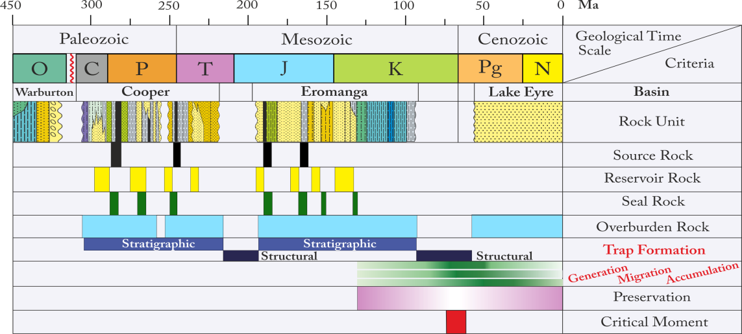
Рис.1. Шкала событий, построенная на основе комплексного анализа нефтяных систем
К критическому моменту генерации УВ, который продолжался в течение позднего мела, основные ловушки были сформированы и последующие структурные изменения существенно не повлияли на их сохранность.
Комплексная интерпретация сейсмических и каротажных данных с применением основ сиквенс-стратиграфии, проведённая в ходе работы, позволила построить седиментационную модель и выделить аллювиальные песчаные тела продуктивных формаций. Основная проблема в локализации этих песчаных тел заключается в сильной изменчивости направления и формы речных каналов. Первый шаг создания седиментационной модели потенциально продуктивных отложений – это определение литологии по ГИС. Отложения аллювиальных равнин состоят из множества циклитов, разделяющихся между собой поверхностями затопления. Поэтому в основе корреляции континентального разреза должны лежать протяженные и выдержанные по площади седиментационные и событийные маркеры - в нашем случае, пласты углей. Таким образом, по данным ГИС были прослежены горизонты, связанные с затоплением аллювиальной равнины и являющиеся границами между циклитами. Каждый циклит характеризуется уникальным развитием речной системы с меняющими своё положение руслами, с которыми связаны основные перспективные песчаные коллектора.
Песчаные тела в континентальных обстановках связаны с русловыми отложениями, косами, береговыми валами, кривасовыми глифами. В переходных обстановках песчаные тела накапливаются в речных и дельтовых условиях седиментации. Для выделения положения палеорусел и понимания о распространении в пространстве песчаных тел и их интерпретации были сняты атрибуты по RMS, когерентности, по спектральной декомпозиции и сейсмической инверсии, по которым можно проследить развитие речной долины во времени, изменение направления русла рек, форм и объемов русловых песчаных тел, что подтверждает наше предположение о седиментационной модели формирования продуктивных формаций.
На основании фациальных реконструкций и сейсмического анализа нами был построен принципиальный разрез основных продуктивных формаций через имеющиеся скважины. Проанализировав распределение песчаных тел с Ю на С, было выделено увеличение песчанистости на север, а также снизу вверх по разрезу, что указывает на возрастание в этих направлениях рисков, связанных с на наличие флюидоупоров и уменьшение рисков наличия резервуаров.
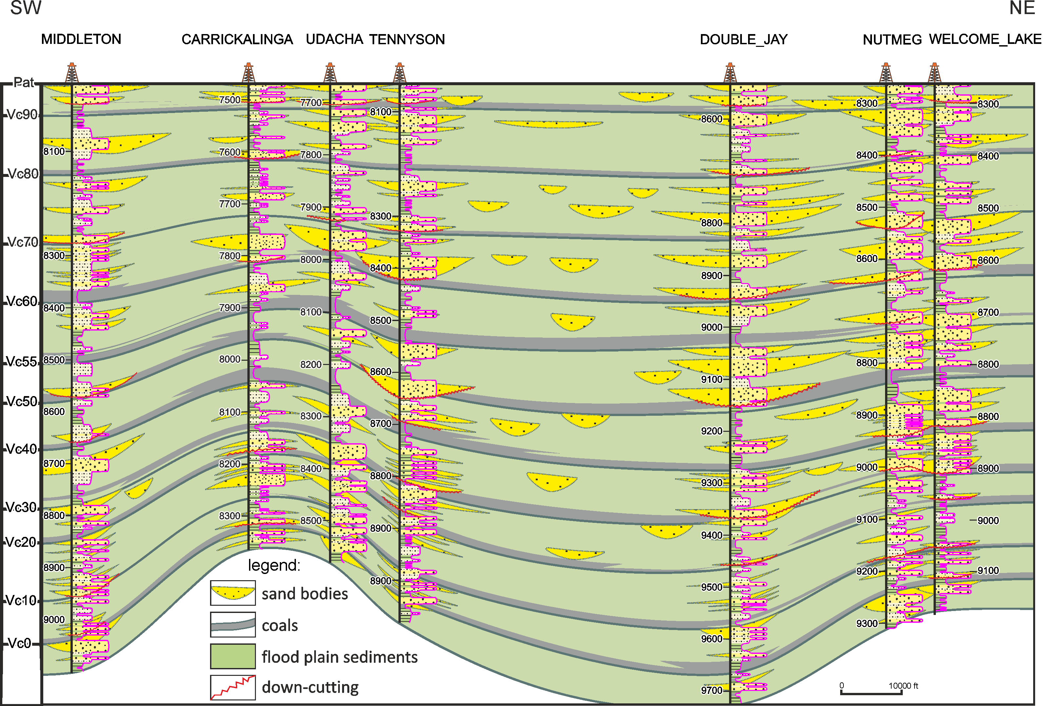
Рис.2. Седиментационная модель континентальных фаций P возраста
Выделенные песчаные тела и их взаимное расположение в разрезе в совокупности со структурными ловушками (антиклиналями и структурными носами) позволило оценить риски наличия залежей УВ и дать рекомендации для дальнейших ГРР.

